**Spremljanje obrabe strojnih delov s strojnim sluhom**

Tilen Tinta

Mentor: izr. prof. dr. Simon Dobrišek

# 

# Povzetek

*Zaznavanje in spremljanje obrabe strojnih delov je v zadnjem času vedno bolj pomembna tema v industriji. Za to je še poseben kriva tako imenovana industrija 4.0 in izjemen razvoj umetne inteligence v zadnjih letih. V tem študijskem projektu bomo raziskali celotno področje zaznavanja obrabe strojnih delov. Pogledali bomo načine zajema podatkov ter njihovo pred obdelavo, uporabo teh podatkov za učenje nevronskih mrež oz. drugih načinov za klasifikacijo podatkov, na koncu pa še načine uporabe naučenih modelov v industriji. Cilj takih sistemov je optimizacija proizvodnje, vzdrževanja, zagotavljanje varnejših strojev in ob enem tudi dodatno znanje za gradnjo novih strojev. Podani bodo tudi primeri uporabe takih tehnologij iz realnega sveta ter primer procesa pri katerem bi bila ta tehnologija primerna.*

# Uvod

Spremljanja obrabe strojnih delov s strojnim sluhom je vedno bolj pomembno za sodobno industrijo, saj omogoča boljšo produktivnosti, daljše življenjske dobe strojev oz. linij ter zmanjša nepotrebne stroške vzdrževanja. Obraba strojnih delov je v resničnem svetu neizogibna. Kljub temu, da je mogoče nekatere oblike obrabe zmanjšati s pravilnim in rednim vzdrževanjem, je njihovo pravočasno prepoznavanje zelo pomembno.

V industrijskih okoljih je okvara strojev velikokrat povezana z visokimi stroški popravil in zato slabšo produktivnostjo ter v nekaterih primerih celo z varnostjo do delavca. Prav zato je razvoj naprednih sistemov za spremljanje obrabe vse bolj aktualen.

Tehnologije, kot je umetna inteligenca, je omogočila velik napredek tudi na tem področju. Uporaba nevronskih mrež in senzorjev omogoča, da se napake in poškodbe strojnih delov zaznajo bolj zanesljivo, prej ali celo v realnem času. Industrija se vedno bolj posveča digitalizaciji in avtomatizaciji procesov. Pri tem je uporaba sistemov, kot je strojni sluh, ključnega pomena. Te rešitve ne le izboljšajo zanesljivost strojev ampak tudi omogočajo bolj ekonomično upravljanje strojev in virov. Pravočasno zaznavanje obrabe zmanjšuje nepotrebno zamenjavo delov oz. zamenjavo le teh ko je že prepozno.

# Sorodna dela

Ena od uporab strojnega sluha za zaznavanje obrab je bil zanimiv pristop za spremljanje obrabe orodji oz. natančneje rezalnih površin na rezkalnih orodji. Te se s časom obrabljajo in povzročajo slabšo kvaliteto reza, kar posledično vpliva na kvaliteto površin in toleranc končnega izdelka. Veličina, ki se jo pri takem postopku meri je tako imenovana RUL (angl. remaining useful live) – preostala življenska doba. Trenutna rešitev je opravljanje meritev z laserskim merilnikom. To je možno le ko

orodje ni v stroju. Obraba ravno tako ni linearna in ni vedno ponovljiva zato je bil potreben pristop spremljanja obrabe v realnem času. Avtorji članka so za to uporabili rekurentne nevronske mreže oz. mreže z dolgim kratkoročnim spominom (LSTM), podatke pa so zajemali s senzorjem vibracij neposredno iz prijemala surovca v rezkalnem stroju. Raziskava je pokazala, da so rezultati pridobljeni s tem postopkom zelo blizu realnega stanja orodja [4].

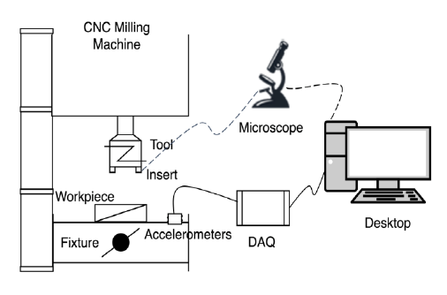

Slika 5‑1: Postavitev poskusa [Članek: Recurrent Neural Networks with Long Term Temporal Dependencies in Machine Tool Wear Diagnosis and Prognosis]

Podobno raziskavo lahko najdemo iz različnih virov. Nekateri so za same podatke poleg vibracij uporabili tudi zvok orodja pri delu, tok motorja, vibracije na motorju, termovizijo itd. nato pa te podatke združili in dobili še veliko boljše rezultate [6, 7].

Raziskava Belgijske skupine z univerze v Antwerp-u je za spremljanje obrabe karbidnih trdin stružnih nožev uporabila skupino ultrasoničnih senzorjev. Na osnovi teh so pridobili spektrogram na celotnem območju obdelovanca. To jim je omogočilo natančnejše izločanje hrupov iz okolice. S tem so močno izboljšali SNR, za obdelavo signalov pa so uporabili CNN.[8]

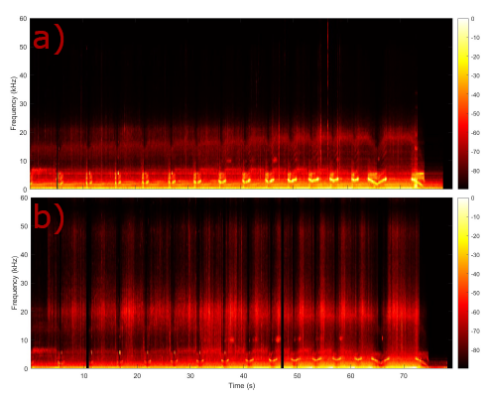

Slika 5‑2: Slika meritev iz ultrasoničnih senzorjev [Članek: Tool Wear Prediction in CNC Turning Operations using Ultrasonic Microphone Arrays and CNNs]

Ista ekipa raziskovalcev je nekaj let prej naredila raziskavo, kjer so na enak način prek ultrasoničnih mikrofonov zaznavali obrabo ležajev. Alternativa za to je bila vedno pospeškometer, ki ga je bilo potrebno fizično namestiti na os. Meritve so obdelali in klasificirali s pomočjo spektralne kurtoze v 20 dimenzionalni prostor, za deljenje v razrede pa so uporabili SVM [8].

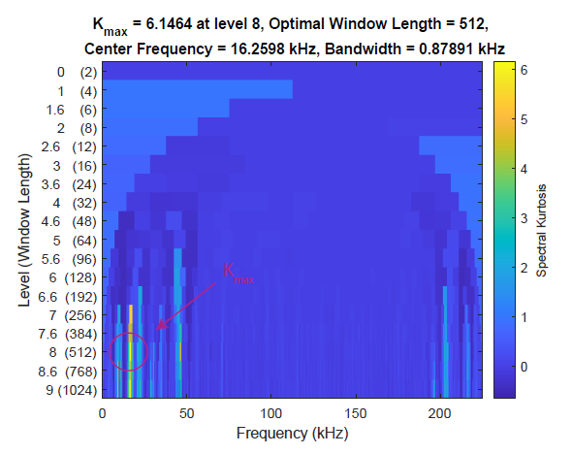

Slika 5‑3: Frekvenčna alaliza meritev ležaja z ultrazvočnimi senzorji [Članek: Beamforming Applied to Ultrasound Analysis in Detection of Bearing Defects. Sensors]

# Teoretično ozadje

Spremljanja obrabe strojnih delov temelji na razumevanju osnovnih fizikalnih pojavov in konceptov, kot so akustika, vibracije ter različne vrste obrabe, ki se pojavljajo na strojnih delih. Akustika, kot veda o zvoku, igra glavno vlogo pri spremljanju stanja strojev. Zvoki, ki jih oddajajo stroji, vsebujejo veliko informacij o njihovem delovanju. Na osnovi teh lahko zajete zvoke analiziramo in ocenjujemo stanje strojnih komponent. Obraba strojnih delov se lahko pojavi zaradi različnih vzrokov, kot je trenje, korozija ali utrujenost materiala.

* Trenje je pogosto eden najpogostejših vzrokov za obrabo, saj se deli stroja med obratovanjem neprestano drgnejo. To povzroča počasno izgubo materiala, kar vpliva na funkcionalnost ta pa na življenjsko dobo dela.
* Korozija, ki jo povzročajo kemične reakcije med materiali in okoljem, vodi do uničenja površin, kar prav tako prispeva k obrabi.
* Utrujenost materiala nastane zaradi ponavljajočih obremenitev (angl. fatigue), ki povzroči mikrorazpoke. Te se s časom večajo in vodijo do lomov.

Za spremljanje obrabe so ključnega pomena metode za analizo zvoka in vibracij. S temi postopki dobimo lastnosti signalov oz. značilke katere lahko nato uporabimo v naših raziskavah.

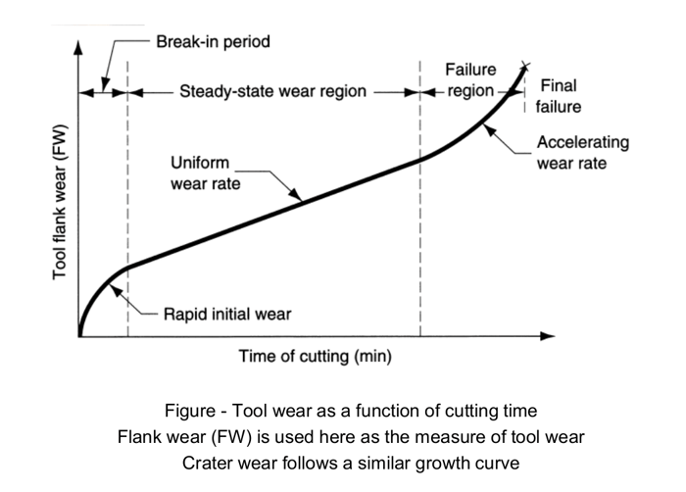

Slika 2‑1: Obraba orodja skozi čas [https://www.machinemetrics.com/blog/tool-wear]

## Časovna domena

Te značilke so tiste, ki jih izračunamo neposredno iz zvočnega signala, brez potrebe po pretvorbi v frekvenčni prostor. Med te spada **RMS** (angl. Root Mean Square), ki meri povprečno energijo signala in je koristen za oceno intenzivnosti zvoka. **Najvišja vrednost signala** (angl. peak amplitude), je značilka, ki lahko nakazuje na trke ali udarce v stroju. **Skewness** in **kurtoza** sta statistični značilki, ki podajata informacije o asimetriji in obliki signala. To omogoča zaznavanje nepravilnosti**. Zero-Crossing Rate** (ZCR) meri število prehodov signala skozi ničlo v enoti časa. S tem lahko povežemo frekvenco vibracij, udarcev... [12]

## Frekvenčna domena

Omogoča dodatne analize signala, saj obravnava frekvence, ki sestavljajo zvok. S **hitro** **Fourierjevo transformacijo** (FFT) pridobimo frekvenčni spekter, ki prikazuje amplitudo posameznih frekvenc v signalu. Energija oz. aplituda v določenih frekvenčnih pasovih, lahko kaže na specifične vrste obrabe. **Spektralni centroid**, imenovan tudi "težišče" spektra, pove, kje je povprečna frekvenca signala. To je uporabno za zaznavanje sprememb v vibracijah. **Harmonično razmerje** (angl. harmonic ratio), meri razmerje med harmoničnimi komponentami signala in šumom, kar omogoča ugotavljanje resonančnih frekvenc stroja [12].

## Časovno-frekvenčna domena

Združuje najboljše iz obeh domen, saj omogoča analizo, kako se frekvenčni spekter signala spreminja skozi čas. **Short-Time Fourier Transform** (STFT) omogoča generiranje časovno-frekvenčnih spektrov, ki so uporabni za analizo dinamičnih procesov. **Mel Frequency Cepstral Coefficients** (MFCC), simulira človeško zaznavanje zvoka in je uporaben za prepoznavanje specifičnih značilnosti obrabe. **Transformacija valčkov**

(angl. wavelet transform**)** je pomembno orodje, ki dekomponira signal v različne skale in frekvence. Uporablja se za zaznavanje nenadnih ali kratkotrajnih sprememb v signalu, kar je kot že nekaj krat omenjeno zelo uporabno za odkrivanje udarcev...

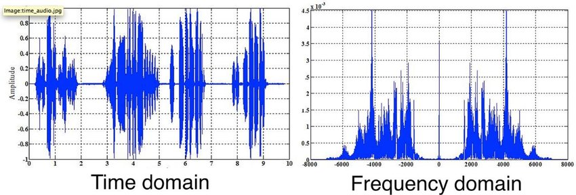

Slika 2‑2: Primerjava časovne in frekvenčne domene [https://www.researchgate.net/figure/Figure-1-Time-and-Frequency-Domain-of-Audio-display_fig1_325020418]

## Naprednejše metode

Ob vseh »klasičnih« metodah obstajajo tudi naprednejše metode za pridobivanje dodatnih informacij. **Linear Predictive Coding** (LPC) omogoča modeliranje spektra signala z linearno napovedjo, kar se pogosto uporabljapri analizi zvoka. **Analiza ovojnice** (angl. envelope analysis) pomaga prepoznati modulacije signala, ki so velikokrat povezane z napakami, kot so na primer poškodovani ležaji [8]. Statistične značilke, kot so **povprečje** in **standardni odklon**, izračunane iz signala in njegovih komponent, pa omogočajo dodatno poenostavitev analize.

Za pridobivanje teh značilk iz zvočnega signala je najprej potrebno signal ustrezno predobdelati. To po navadi zahteva odstranjevanje šuma s pomočjo nizkopasovnih ali visokopasovnih filtrov. Signal se nato segmentiran na krajše dele, kar omogoča bolj natančno analizo. Iz vsakega segmenta se nato izračunajo značilke primerne za treniranje modelov [12].

# Tehnologija stroja s sluhom

Osnovna ideja temelji na uporabi senzorjev in algoritmov, ki omogočajo zajem in analizo zvokov ter vibracij, ki jih oddaja stroj med delovanjem. Uporablja se kombinacijo

akustičnih senzorjev, kot so piezoelektrični in MEMS mikrofoni ter sistemov za procesiranje podatkov, ki omogočajo hitro in natančno oceno stanja stroja. Uporaba takih senzorjev omogoča brezkontaktno spremljanje, kar je še posebej koristno v težko dostopnih ali nevarnih industrijskih okoljih oz. povsod tam, kjer senzorji za »obrabo« ne obstajajo.

Piezoelektrični senzorji so posebej namenjeni za zaznavanje mehanskih vibracij in so izjemno občutljivi na visoke frekvence. MEMS mikrofoni so manjši, cenovno dostopnejši in omogočajo zajem širšega spektra zvokov. Zato so uporabni za bolj splošne aplikacije. Ker so cenejši jih lahko v uporabimo tudi več, kar nam še dodatno poveča možnosti pridobivanja podatkov o sistemu.

Ravno tako kot senzorji so pomembni algoritmi za obdelavo signalov, ki jih senzorji zajamejo. Tehnike, kot sta **Principal Component Analysis** (PCA) in **Linear Discriminant Analysis** (LDA), se pogosto uporabljajo za zmanjšanje dimenzionalnosti podatkov. To pomeni, da se iz ogromne količine podatkov izluščijo le ključne informacije, ki najboljše opisujejo stanje stroja. To omogoča hitrejše procesiranje podatkov in zmanjšuje potrebo po zmogljivejših računalnikih, če se analizo izvaja lokalno na stroju.

Poleg samostojnih senzorjev se v zadnjih letih v industrijskih aplikacijah uporablja IoT naprave in tehnologije edge-computinga. IoT naprave, natančneje brezžični senzorji, omogočajo zajem podatkov v realnem času in njihovo neposredno pošiljanje v oblak ali na lokalne naprave za analizo.

Edge-computing omogoča obdelavo meritev lokalno na stroju, kar zmanjša zamik (nekatere komunikacije pošiljajo meritve v

intervalih - LoRa) in omogoča hitrejše zaznavanje nepravilnosti.

# Metode za spremljanje obrabe

Te metode vključujejo uporabo algoritmov, ki so zasnovani za analizo časovnih serij, klasifikacijo podatkov ter napovedovanje dolgoročnih trendov, če želimo predvidet prihodnje napake oz. vzdrževanja. Med najpomembnejšimi pristopi so skriti Markovovi modeli (HMM), metoda podpornih vektorjjev (SVM), nevronske mreže, kot so dolgi kratkoročni spomini (LSTM), ter transferno učenje.

## Skriti Markovovi modeli

So metoda za analizo podatkov v obliki časovnih serij. Uporabljajo se za prepoznavanje vzorcev v podatkih, ki se pojavljajo v zaporedjih. Na področju spremljanja obrabe HMM omogoča prepoznavanje specifičnih faz obrabe, ker temelji na statističnem modelu, ki opisuje verjetnost prehoda med različnimi stanji stroja. To je koristno za zaznavanje hitrih sprememb, ki so lahko znak neke napake na primer strojeloma.

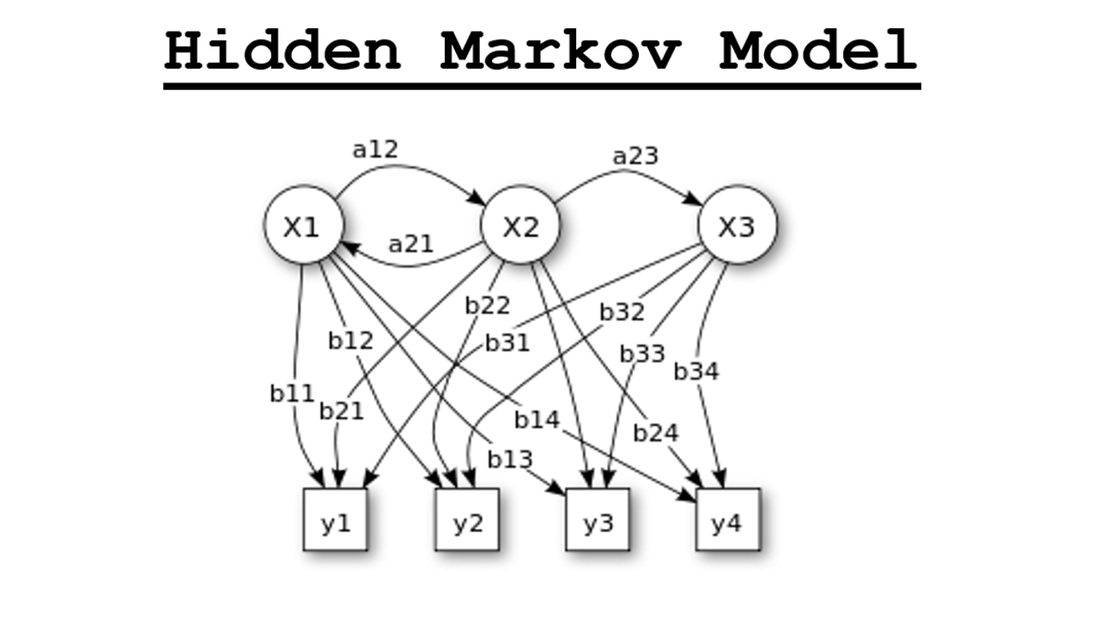

Slika 4‑1: Primer sheme skritega markovovega modela [https://wisdomml.in/hidden-markov-model-hmm-in-nlp-python/]

## Metoda podpornih vektorjev - SVM

SVM-ji so izjemno učinkoviti pri razvrščanju podatkov. Ta metoda išče optimalno ločilno mejo med različnimi razredi, kar je uporabno pri razpoznavanju razlik med stanji stroja, kot so na primer normalno delovanje ali obraba. Zaradi svoje robustnosti so SVM-ji pogosto uporabljeni za kategorizacijo podatkov iz senzorjev.

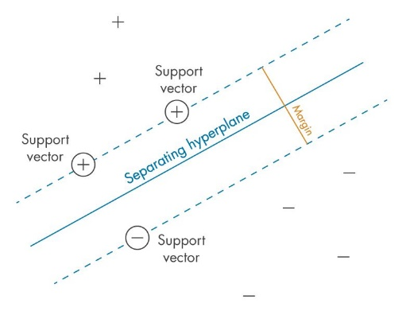

Slika 4‑2: Primer ločilne meje SVM-ja [https://www.mathworks.com/discovery/support-vector-machine.html]

## Dolgi kratkoročni spomin - LSTM

Dolgi kratkoročni spomin (LSTM) spada med rekurentne nevronske mreže in je posebej zasnovan za delo s podatki v obliki časovnih serij, ki vključujejo dolgotrajne odvisnosti. LSTM omogoča napovedovanje trendov, kar je uporabno za prepoznavanje obrabe. Na primer, za analizo zgodovinskih podatkov o vibracijah ali zvokih lahko LSTM napove, kdaj bo verjetno prišlo do okvar.

## Transferno učenje

Je metoda, pri kateri se znanje pridobljeno na enem sklopu podatkov ali stroju uporabi za izboljšanje učinkovitosti pri drugi, sorodni nalogi. Tak pristop omogoča učinkovitejše učenje, saj zmanjšuje potrebo po velikih količinah označenih podatkov za novo nalogo. V industriji je to še kako priročno, saj nimamo vedno možnosti pridobiti velike količine podatkov o okvarjenih strojih saj si teh res ne želimo veliko.

## Ostale metode

Poleg vseh teh naprednih načinov se uporabljajo tudi klasične tehnike, kot je uporaba pragov zvočnih nivojev. Ti načini so preprosti in učinkoviti za zaznavanje

osnovnih nepravilnosti, ampak so omejeni v svoji natančnosti in pogosto zahtevajo natančno nastavljanje za vsak stroj posebej.

# Prednosti in omejitve stroja s sluhom

Ena izmed glavnih prednosti stroja s strojnim sluhom je njegova sposobnost brezkontaktnega spremljanja stanja strojev. Senzorji lahko zajemajo podatke o vibracijah in zvokih brez fizičnega stika s strojnimi deli. To je pomembna v težko dostopnih ali nevarnih okoljih, kjer bi bil tradicionalni pristop, kot je vibracijska analiza, težje izvedljiv.

Pomembno je tudi, da omogoča analizo zvokov, ki jih povzročajo poškodbe ali obraba, na način, ki je občutljivejši kot človeški sluh. Omogoča zaznavanje sprememb v akustičnih signalih, ki bi sicer ostali neopaženi. Z uporabo umetne inteligence lahko sistemu prilagodimo analizo specifičnim vzorcem obrabe, kar povečuje natančnost in zanesljivost.

Kljub vsem prednostim pa ima ta tehnologija tudi nekaj omejitev. Ena izmed glavnih je občutljivost na okoliški hrup, kateri pa je v industrijskem okolju še kako prisoten. Čeprav se ta težava lahko delno reši z algoritmi za filtriranje in obdelavo podatkov, ostaja zmanjševanje hrupa iz okolice velika težava.

Druga omejitev so relativno visoki stroški opreme in implementacije. Kakovostni akustični senzorji, računalniška strojna oprema in integracija sistema v procese lahko predstavljajo drago investicijo.

Interpretacija podatkov je pogosto kompleksna in zahteva strokovno znanje. To tudi omejuje širšo uporabo te tehnologije.

Prednosti strojev s takim sistemom vseeno prevladajo, še posebej v primerjavi z drugimi metodami za spremljanje stanja strojev. V primerjavi s termografijo, ki je

tudi ena od možnosti zaznavanja obrabe (trenje povzroča segrevanje), ta zahteva neposreden vidni dostop do površine, ali vibracijsko analizo, ki zahteva fizični stik s strojem, je strojni sluh brezkontakten.

# Praktični primeri uporabe

Problem, ki je bil povod za temo, katero raziskujemo v tem seminarju temelji na realnem primeru. Želja je bila spremljanje obrabe kovalnih trnov za ohišja grelcev čepnih svečk. Ker so ti trni pri uporabi zaprti v stroj oziroma jih objamejo čeljusti stroja, ti niso vidni. Ob enem je to proces kovanja, kar nakazuje na veliko hrupa in umazanije, saj je stroj med delovanjem hlajen z oljem. Vibracijski senzorji so se ravno zaradi slednjega izkazali za ne najboljšo rešitev. Ker se trenutno obrabo zaznava s strani operaterja mora bit ta tudi dodatno usposobljen za to delo. Zvočno spremljanje obrabe bi bilo v tem primeru idealna rešitev. Dodatna prednost tega bi bila seveda analiza samega procesa s strani stroškov naročanja orodji in surovega materiala za kovanje. Na osnovi podatkov bi se lahko proces še bolj optimiziralo.

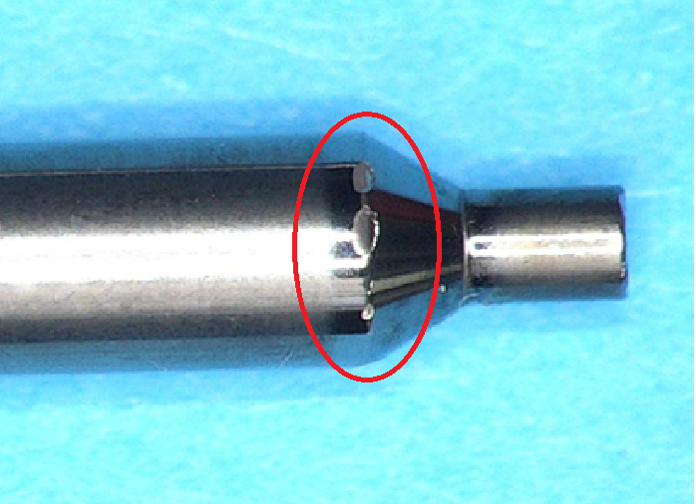

Slika 5‑4: Primer obrabljenega kovalnega trna [Vir: Hidria d.o.o.]

# Prihodnje smernice raziskav

Ena izmed glavnih smernic je integracija stroja s strojnim sluhom z digitalnimi dvojčki. Digitalni dvojčki so virtualne replike fizičnih sistemov, ki omogočajo simulacijo in spremljanje delovanja strojev v

realnem času. Z združitvijo akustičnih podatkov z modeli digitalnih dvojčkov bi bilo mogoče ustvariti še bolj podrobne analize in napovedi. Ta način bi omogočil še natančnejše vzporedno spremljanje stanja strojev in odkrivanje težav, še preden se pojavijo znaki obrabe.

Druga pomembna smernica je uporaba metod spodbujevalnega učenja (angl. Reinforcement Learning, RL) za izboljšanje natančnosti napovedi in prilagoditev sistemov različnim strojem. Okrepitveno učenje se lahko prilagodi specifičnim problemom in optimizira svoje odločitve glede na informacije iz okolja. To bi omogočilo razvoj sistemov, ki se samodejno učijo prepoznavati vzorce obrabe in sčasoma postajajo vedno bolj »pametni« oz. poznajo sami sebe.

Avtomatizacija kalibracije senzorjev je ravno tako eden od ciljev raziskav. Trenutno senzorji pogosto zahtevajo ročno kalibracijo. Ta je lahko zamudno in zahteva strokovno znanje. Z uporabo algoritmov, bi bilo mogoče razviti sisteme, ki se samodejno kalibrirajo glede na delovne pogoje, parametre in lastnosti stroja.

Enako so v razvoju metode za obdelave podatkov, še posebej v hrupnih industrijskih okoljih. Napredek na področju filtriranja hrupa in pridobivanja kvalitetnih značilk bi omogočil bolj natančno analizo zvokov.

Ker so kot omenjeno taki sistemi velikokrat dragi je eden od ciljev razvoj cenovno ugodnejših senzorjev in optimiziranih algoritmov, ki zahtevajo manjšo računsko moč. To bi mogoče razširilo uporabo tehnologije, tudi v manjša podjetja.

# Zaključek

Strojni sluh predstavlja velik napredek v spremljanju obrabe strojnih delov, saj omogočajo bolj optimalno vzdrževanje ter izboljša zanesljivost industrijskih procesov. Njegova glavna prednost je brezkontaktno merjenje in to v realnem času. Ta tehnologija

prispeva k zmanjšanju stroškov vzdrževanja, podaljšanju življenjske dobe strojnih delov in povečanju varnost. Kljub določenim omejitvam, kot so občutljivost na okoliški hrup in drage implementacije, je razvoj na tem področju obetaven. Stroji opremljeni s strojnim sluhom so tako pomembni gradnik prihodnosti digitalizacije in modernizacije industrijskih procesov oz. tako imenovanih tovarn 4.0.

# Literatura

1. Drsnice s predavanj pri predmetu: Inteligentni avdio in govorni sistemi, prof. dr. Simon Dobrišek
2. G. Serin, B. Sener, A. M. Ozbayoglu, H. O. Unver. “ Review of tool condition monitoring in machining and opportunities

for deep learning” In: Springer (2020). url: <https://link.springer.com/> article/10.1007/s00170-020-05449-w.

1. Jianlei Zhang and Binil Starly. “Recurrent Neural Networks with Long Term Temporal Dependencies in Machine Tool Wear Diagnosis and Prognosis”. In: arXiv (2019). url: https://arxiv.org/abs/1907.11848.
2. Abu Hanif Md. Ripon, Muhammad Ahsan Ullah, Arindam Kumar Paul, Md. Mortaza Morshed. “Design & Implementation of Automatic Machine Condition Monitoring and Maintenance System in Limited Resource Situations”. In: arXiv (2024). url: https : / / arxiv . org / abs / 2401.15088.
3. Deniz Bilgili, Gamze Kecibas, Cemile Besirova, Mohammad Reza Chehrehzad, Gizem Burun, Toprak Pehlivan, Ugur Uresin, Engin Emekli, Ismail Lazoglu. “Tool flank wear prediction using highfrequency machine data from industrial edge device”.

In: arXiv (2023). url: https://arxiv.org/abs/2212.13905.

1. Meiliang Chen, Mengdan Li, Linfeng Zhao, Jiachen Liu. “Tool wear monitoring based on the combination of machine vision and ...” In: Springer (2023).

url:https://link.springer.com/article/10.1007/s00170-023-11017-9.

1. Roberto Munaro, Aldo Attanasio and Antonio Del Prete. “Tool Wear Monitoring with Artificial Intelligence Methods: A Review”. In: MDPI (2023). url: <https://www.mdpi>. com/2504-4494/7/4/129.
2. Jan Steckel, Arne Aerts, Erik Verreycken, Dennis Laurijssen, Walter Daems. “Tool Wear Prediction in CNC Turning Operations using Ultrasonic Microphone Arrays and CNNs”. In: arXiv (2023). url: https://arxiv.org/abs/2406.08957.
3. Perumal Logesh, Bhadrinathan B., and Andrews Samraj. “Tool Wear Condition Monitoring Using Emitted Sound Signals By Simple Machine Learning Technique”. In: DESIGN, CONSTRUCTION,
4. MAINTENANCE 2 (June 2022), pp. 168–172. doi: 10.37394/232022.2022.2.22.
5. Verellen, Thomas & Verbelen, Florian & Stockman, K. & Steckel, Jan. (2021). Beamforming Applied to Ultrasound Analysis in Detection of Bearing Defects. Sensors. 21. 10.3390/s21206803.
6. Constantin CONSTANTINESCU, Remus BRAD. (2023). An Overview on Sound Features in Time and Frequency Domain. https://www.researchgate.net/publication/376675178_An_Overview_on_Sound_Features_in_Time_and_Frequency_Domain